屏東縣98年校園違規吸菸處分辦法
- 前言：
自98年1月11日公佈之菸害防制新法，法令中第十五條規定高級中等學校以下學校及其他兒童及少年教育或活動為主要目的之場所為全面禁菸之場所。若於禁菸場所吸菸將會處新台幣二千元以上一萬元以下罰鍰，且未成年吸菸學生應接受三小時以上之戒菸教育；因上述罰鍰屬行政罰法，未滿十四歲之青少年不適用罰鍰部分，但依據戒菸教育實施辦法，學校必須負責校內學生戒菸教育之執行，因此仍需接受三小時之戒菸教育，其中戒菸之教導不得小於二小時，反菸、拒菸之宣導不得少於一小時；戒菸教育是一種講習、輔導教育，雖在法律上講習、輔導教育也稱為「警告性處分」為行政罰之ㄧ種，但其重點在於教育性而非裁罰性；本府衛生局結合教育處、教育部屏東縣聯絡處、校外生活輔導委員會暨各級學校共同推動預防吸菸，協助戒菸及減少二手菸之危害頗有些成效，唯青少年時期吸菸原因有：誤以為「長大」行為（教育）、同儕壓力（環境）、媒體引導及市場供應（社會）家人吸菸影響（家庭）等因素，因此吸菸偏差之行為矯正是無法立即評量且青少年戒菸率也無法立即下降，需學校、家庭、社區連結給予輔導教育和高度耐心與持續關心，讓青少年能夠在無菸的環境中生活與學習，為協助在學青少年朋友們遠離菸害以營造無菸校園，配合菸害防制法令訂定本辦法。

- 規劃執行
- 違規處分流程
學校教職員於收集照片確認該學生吸菸後，得以檢舉至衛生局進行取締，並提供該學生基本資料，附上照片或是影片提供衛生局人員作為證據之用。以下兩份流程提供各級學校參辦。
具體事証流程
尚待稽查流程

蒐證：取得在校園內吸菸者清楚相片或清楚影片
蒐證：無法取得違規行為人照片

填妥檢舉通報單（如附表一）
填妥檢舉通報單（如附表一）

函送本府衛生局
傳真或函送本府衛生局
屏東縣政府衛生局菸害小組
傳真電話08-7369590
本局進行約談家長與違規行為人→告發處分

本局依據行為人違規時間派人前往稽查取締
函文違規行為人就讀學校進行戒菸教育（附表二）
稽查確認違規
無法取得違規事項
取締告發
將該名學生列為
戒菸教育對象
（附表二）

三、獎勵：
戒菸教育實施獎勵辦法
一、依據：
本辦法依據戒菸教育實施辦法「第六條 主管機關對於實
施菸害防制教育計畫及戒菸教育輔導活動績效優良之
機關（構）、團體、單位及個人，得加以表揚」訂定之。
二、活動日期：每年1月到12月
三、獎懲標準：
經評核結果達甲（80-89分）嘉獎一次，對象：承辦人
員一名。
經評核結果達優（90-99分）嘉獎二次，對象：承辦人
員、主辦單位主管、校長、輔導人員2位，每單位共5
名。
經評核結果達特優（100分）記功一次，對象：承辦人
員、主辦單位主管、校長、輔導人員2位，每單位共5
名。
四、評核日期：每年1月由衛生局邀請各審查單位進行評核。
五、獎勵單位：各學校主管機關

學校戒菸教育實施評鑑表

評核項目 |  | 配分 | 評分 | 審查意見
- 校園戒菸教育計畫有無訂定  （請參考青少年戒菸教育實務資源手冊第52-53頁） |  | 5
- 校園戒菸教育計畫有無回報衛生局 |  | 5
三、校園戒菸教育計畫內容、具體性、可行、完整性70分  性、完整性70分 | （一）戒菸教育需求評估 | 2
三、校園戒菸教育計畫內容、具體性、可行、完整性70分  性、完整性70分 | （二）指定負責人員 | 5
三、校園戒菸教育計畫內容、具體性、可行、完整性70分  性、完整性70分 | （三）訂定戒菸教育計畫實施  流程  （吸菸學生人口、通知學生家長、安排戒菸教育師資、實施戒菸教育） | 30
三、校園戒菸教育計畫內容、具體性、可行、完整性70分  性、完整性70分 | （四）計畫進行方式  （內容：戒菸個案輔導、戒菸團體活動） | 30
三、校園戒菸教育計畫內容、具體性、可行、完整性70分  性、完整性70分 | （五）戒菸成效評價 | 3
戒菸教育成果是否按時回報衛生局 |  | 20
合計 |  | 100 | 分
※審查單位
教育部屏東縣聯絡處： 本縣教育處：
本縣學生校外會： 本縣衛生局： 專家學者人員：
審查日期：____年____ 月____日

屏東縣 學校在校園內違規吸菸者檢舉通報單（本檢舉單請列為保密文件）
附表一
- 請詳細填寫違規者基本資料
違規  日期 | 違規吸菸者 |  |  |  | 違規吸菸者之監護人 |  |  |  | 備註
違規  日期 | 姓名 | 身分證  字號 | 地址 | 電話 | 姓名 | 身分證字號 | 地址 | 電話 | 備註
- 請詳細填寫違規內容（無法取得照片者請填此項）
學生違規次數：
學生違規地點：
學生常違規時段：第一優先____時到____時；第二優先____時到____時。
請傳真到屏東縣政府衛生局菸害小組 (08-7369590)宋閔皓收，並請來（08-7385372）電確認
- 請張貼學生吸菸照片 違規地點：
通報日期： 年 月 日
學校主辦人簽章： 學校承辦單位主管簽章： 校長簽章：
屏東縣 衛生高中 學校在校園內違規吸菸者檢舉通報單（本檢舉單請列為保密文件）
範例一：附照片之檢舉案件（請函文）
- 請詳細填寫違規者基本資料
違規  日期 | 違規吸菸者 |  |  |  | 違規吸菸者之監護人 |  |  |  | 備註
違規  日期 | 姓名 | 身分證字號 | 地址 | 電話 | 姓名 | 身分證字號 | 地址 | 電話 | 備註
2/20 | 祝艾樹 | 0800531531 | 屏東市  自由路272號 | 7385372 | 祝謀寅 | 0800636363 | 屏東市  自由路272號 | 7385372
- 請詳細填寫違規內容（無法取得照片者請填此項）
學生違規次數：
學生違規地點：
學生常違規時段：第一優先____時到____時；第二優先____時到____時。

- 請張貼學生吸菸照片 違規地點：
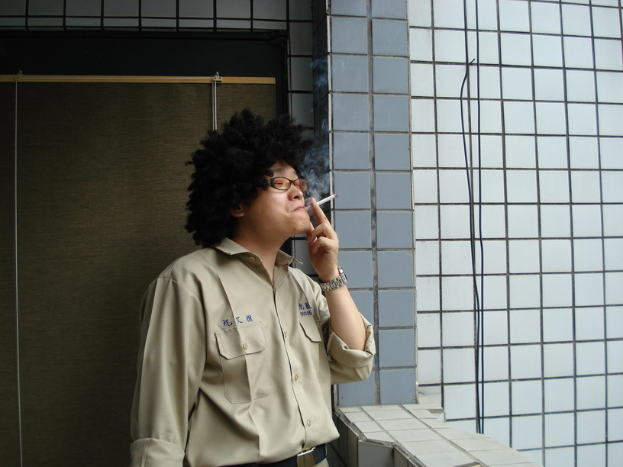
通報日期： 98 年 2 月 23 日
學校主辦人簽章： 學校承辦單位主管簽章： 校長簽章：
屏東縣 衛生國中 學校在校園內違規吸菸者檢舉通報單（本檢舉單請列為保密文件）
範例二：無照片之檢舉案件（請傳真至衛生局菸害小組）

- 請詳細填寫違規者基本資料
違規  日期 | 違規吸菸者 |  |  |  | 違規吸菸者之監護人 |  |  |  | 備註
違規  日期 | 姓名 | 身分證字號 | 地址 | 電話 | 姓名 | 身分證字號 | 地址 | 電話 | 備註
2/20 | 祝艾樹 | 0800531531 | 屏東市  自由路272號 | 7385372 | 祝謀寅 | 0800636363 | 屏東市  自由路272號 | 7385372
- 請詳細填寫違規內容（無法取得照片者請填此項）
學生違規次數：5次
學生違規地點：西側男廁所
學生常違規時段：第一優先10時到10:15時（第二節下課）。
第二優先3時到3:10時（第六節下課）。
請傳真到屏東縣政府衛生局菸害小組 (08-7369590)宋閔皓收，並請來（08-7385372）電確認
- 請張貼學生吸菸照片 違規地點：
通報日期：98 年 2 月 23 日
學校主辦人簽章： 學校承辦單位主管簽章： 校長簽章：
查獲未滿18歲違規吸菸者戒菸教育流程
附表二
未滿18歲吸菸者

在學生
中輟生\
非在學
1.衛生局函文學校於1個
月內實施戒菸教育
2.衛生局函文個案家長促
使個案本人參加學校戒
菸教育
1.衛生局函文衛生所於1個月
內實施戒菸教育
2.衛生局函文個案家長促使
個案本人到衛生所接受戒
菸教育

參加戒菸教育

以下由違規學生就學學校執行
以下由轄區衛生所執行
實施戒菸教育單位回報參加名單暨戒治教育成果（附件二-1、2、3）

實施戒菸教育單位回報參加名單暨戒治教育成果（附件二-1、2、3）

未參加戒菸教育
未參加戒菸教育
依菸害防制第28條處罰其父母或監護人新台幣2,000元-10,000元以下罰緩

結案

結案

屏東縣 學校 查獲未成年青少年校園違規吸菸戒菸教育成果表
附表二-1

- 戒菸教育3小時方式（請擇一勾選）
  - 戒菸教育個別輔導（檢附戒菸教育輔導紀錄單 附表二-2）
  - 戒菸班（檢附青少年戒菸教育班名冊）
- 教育時間三小時：
年 月 日
年 月 日
年 月 日
三、地點：
四、學員人數：

五、未參加戒菸教育學生姓名：

學校主辦人簽章： 學校承辦單位主管簽章： 校長簽章：

衛生局函送違規吸菸學生公文後1個月內學校完成戒菸教育，並填妥本成果表（個別輔導請填 寫附表二-1、2；團體活動請填寫附表二-1、3），回報屏東縣政府衛生局

戒菸個案輔導結案報告單
附表二-2
姓名 |  | 結案日期 | 年 月 日
性別 | □男 □女 | 結案日期 | 年 月 日
班級 | 年 班  科別： | 結案日期 | 年 月 日
監護人 | （關係： ） | 結案日期 | 年 月 日
聯絡電話 |  | 結案日期 | 年 月 日
戒菸個別  輔導概述 | 學生接受戒菸個別情形：  （1）輔導次數： 次  （2）每次約 分鐘  學生參與其他戒菸活動情形  無  有：（請填寫）  □校內戒菸團體活動（戒菸班）： 小時  □校外戒菸團體活動（戒菸班）： 小時  □相關戒菸教育資源（戒菸專線、門診或網站等）：  學生目前戒菸改變階段情況：  - 無意圖期 □意圖期 □準備期 □行動期 □維持期
結案相關紀錄 | - 結案原因：  - 結案後安置情形：  - 轉為輔導個案列管  - 轉介其他戒菸教育單位，轉介單位：  - 其他
填報人： 業務承辦人： 單位主管： 校長：

鄉鎮市 國中/高中98年青少年戒菸教育班名冊
編號 | 姓名 | 家長姓名 | 性別 | 出生  年月日 | 電話 | 住址 | 檢測日期  一氧化碳測定值暨尼古丁成癮度量表 |  |  |  |  |  |  |  |  |  |  | 戒菸  成功  (是、否)
 |  |  |  |  |  |  | __/__  （1） |  |  | __/__  （2） |  | __/__  （3） |  | __/__  （4） |  | __/__  （5） |  | 戒菸  成功  (是、否)
 |  |  |  |  |  |  | co |  | 尼古丁 | co | 尼古丁 | co | 尼古丁 | co | 尼古丁 | co | 尼古丁
 |  |  |  |  |  |  | co | 尼古丁 |  | co | 尼古丁 | co | 尼古丁 | co | 尼古丁 | co | 尼古丁
 |  |  |  |  |  |  | co | 尼古丁 |  | co | 尼古丁 | co | 尼古丁 | co | 尼古丁 | co | 尼古丁
 |  |  |  |  |  |  | co | 尼古丁 |  | co | 尼古丁 | co | 尼古丁 | co | 尼古丁 | co | 尼古丁
附表二-3
填報人： 業務承辦人： 單位主管： 校長

